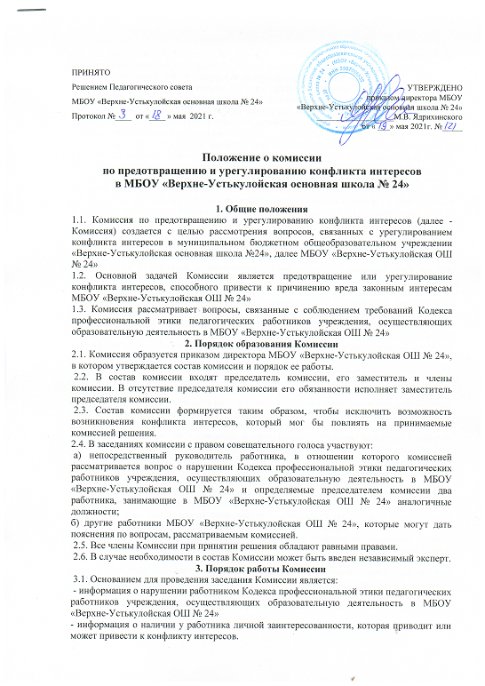
Положение о комиссии
3.2. Информация, указанная в пункте 3.1. настоящего Положения, должна быть представлена Комиссии в письменном виде и содержать следующие сведения:
- Ф. И. О. работника МБОУ «Верхне-Устькулойская ОШ №24»;

- описание нарушения работником Кодекса профессиональной этики педагогических работников учреждения, осуществляющих образовательную деятельность в МБОУ «Верхне-Устькулойская ОШ №24» или признаков личной заинтересованности, которая приводит или может привести к конфликту интересов;
- данные об источнике информации.

3.3. В Комиссию могут быть представлены материалы, подтверждающие нарушение работником Кодекса профессиональной этики педагогических работников учреждения, осуществляющих образовательную деятельность в МБОУ «Верхне-Устькулойская ОШ №24» или наличие у него личной заинтересованности, которая приводит или может привести к конфликту интересов.
3.4. В случае поступления в Комиссию информации, указанной в пункте 3.1. Положения о Комиссии, председатель Комиссии немедленно информирует об этом директора МБОУ «Верхне-Устькулойская ОШ №24» в целях принятия им мер по предотвращению конфликта интересов.
3.5. Директор МБОУ «Верхне-Устькулойская ОШ №24» выносит решение о проведении проверки информации, материалов, указанных в пункте 3.1. Положения о Комиссии.
3.6. Проверка информации и материалов осуществляется в месячный срок со дня принятия решения о ее проведении.
3.7. Дата, время и место заседания Комиссии устанавливаются ее председателем после сбора материалов, подтверждающих либо опровергающих информацию, указанную в пункте 3.1. Положения о Комиссии. Секретарь Комиссии обеспечивает решение организационных вопросов, связанных с подготовкой заседания Комиссии, а также извещает ее членов о дате, времени и месте заседания, о вопросах, включенных в повестку дня, оформляется протокол заседания Комиссии на следующий день после проведения заседания.
3.8. Заседание Комиссии считается правомочным, если на нем присутствует не менее 50% от общего числа членов Комиссии.
3.9. При возможном возникновении конфликта интересов у членов Комиссии в связи с рассмотрением вопросов, включенных в повестку дня заседания Комиссии, они обязаны до начала заседания заявить об этом. В подобном случае соответствующий член Комиссии не принимает участия в рассмотрении указанных вопросов.
3.10. Заседание Комиссии проводится в присутствии работника. Заседание Комиссии переносится, если работник не может участвовать в заседании по уважительной причине. 3.11. На заседании Комиссии заслушиваются пояснения работника, рассматриваются материалы, относящиеся к вопросам, включенным в повестку дня заседания. Комиссия вправе пригласить на свое заседание иных лиц и заслушать их пояснения.
3.12. Члены Комиссии и лица, участвовавшие в ее заседании, не вправе разглашать сведения, ставшие им известными в ходе работы Комиссии.
3.13. По итогам рассмотрения информации, указанной в пункте 3.1. Положения о Комиссии, Комиссия может принять одно из следующих решений:
а) установить, что в рассматриваемом случае не содержится признаков личной заинтересованности работника, которая приводит или может привести к конфликту интересов;
б) установить факт наличия личной заинтересованности работника, которая приводит или может привести к конфликту интересов. В этом случае директор МБОУ «Верхне-Устькулойская ОШ №24» предлагает рекомендации, направленные на предотвращение или урегулирование этого конфликта интересов, с использованием различных способов его разрешения, в том числе:
- ограничение доступа работника к конкретной информации, которая может затрагивать личные интересы работника; добровольный отказ работника или его отстранение (постоянное или временное) от участия в обсуждении и процессе принятия решений по вопросам, которые находятся или могут оказаться под влиянием конфликта интересов; пересмотр и изменение функциональных обязанностей работника;
- временное отстранение работника от должности, если его личные интересы входят в противоречие с функциональными обязанностями;
- перевод работника на должность, предусматривающую выполнение функциональных обязанностей, не связанных с конфликтом интересов;
- отказ работника от своего личного интереса, порождающего конфликт с интересами МБОУ «Верхне-Устькулойская ОШ №24», по инициативе работника;
- увольнение работника по инициативе работодателя за совершение дисциплинарного проступка, т.е. за неисполнение или ненадлежащее исполнение работником по его вине возложенных на него трудовых обязанностей.
3.14. Решения Комиссии принимаются простым большинством голосов присутствующих на заседании членов Комиссии.
3.15. Решения Комиссии оформляются протоколами, которые подписывают члены Комиссии, принявшие участие в ее заседании. Решения Комиссии носят рекомендательный характер.
3.16. В решении Комиссии указываются:
а) фамилия, имя, отчество, должность работника, в отношении которого рассматривался вопрос о нарушении требований работником Кодекса профессиональной этики педагогических работников учреждения, осуществляющих образовательную деятельность в МБОУ «Верхне-Устькулойская ОШ №24» или о наличии личной заинтересованности, которая приводит или может привести к конфликту интересов;
б) источник информации, ставший основанием для проведения заседания Комиссии;
в) дата поступления информации в Комиссию и дата ее рассмотрения на заседании Комиссии, существо информации;
г) фамилии, имена, отчества членов Комиссии и других лиц, присутствующих на заседании;
д) существо решения и его обоснование;
е) результаты голосования.
3.17. Член Комиссии, не согласный с ее решением, вправе в письменном виде изложить свое мнение, которое подлежит обязательному приобщению к протоколу заседания Комиссии.
3.18. Решения Комиссии в течение трех дней со дня их принятия направляются работнику и другим заинтересованным лицам.
3.19. По результатам рассмотрения предложений, указанных в решении Комиссии, руководитель работника, в отношении которого принято решение, принимает меры по предотвращению или урегулированию конфликта интересов.
3.20. Решение Комиссии может быть обжаловано работником в порядке, предусмотренном законодательством Российской Федерации
3.21. В случае установления Комиссией обстоятельств, свидетельствующих о наличии признаков дисциплинарного проступка в действиях (бездействии) работника, в том числе в случае не использования им обязанности сообщить директору МБОУ «Верхне-Устькулойская ОШ №24» о личной заинтересованности при исполнении должностных обязанностей, которая может привести к конфликту интересов, а также в случае непринятия работником мер по предотвращению такого конфликта руководитель после получения от Комиссии соответствующей информации привлекает работника к дисциплинарной ответственности в соответствии с трудовым законодательством РФ.
___________________

